متابعة سجل انجاز لمادة الكيمياء للصف الأول ثانوي(م1) لعام 1435-1436 هـ
اسم الطالبة ................
الصف ......................

م | اسم الانجاز | الفترة الأولى |  |  |  |  | الفترة الثانية |  |  |  |  | الفترة الثالثة
 |  | مستوي التنفيذ |  | مسمي الاعمال | العدد | التقييم | مستوي التنفيذ |  | مسمي الاعمال | العدد | التقييم | مستوي التنفيذ |  | مسمي الاعمال | العدد | التقييم
 |  | نفذ | لم ينفذ |  |  |  | نفذ | لم ينفذ |  |  |  | نفذ | لم ينفذ
1 | مطويات
2 | بحث علمي
3 | كتابة تقرير
4 | مسابقة علمية
5 | اعمال فنية علمية
6 | نشرات عن الكيمياء
7 | افلام علمية مصورة
8 | توتير +انستغرام+ اليوتيوب
9 | افكار ابداعية
10 | اخري تذكر
رسالة(1) من المعلمة الى الطالبة ؟؟؟
………………………………………………………….
 | ف1 |  |  |  | ف2 |  |  |  | ف3
التقييم
التاريخ
التوقيع
تقييم المعلمة للسجل :

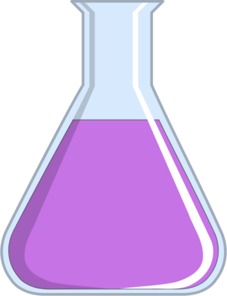

رسالة(2) من المعلمة الى الطالبة ؟؟؟
………………………………………………………….

